安徽城市管理职业学院零星用品采购项目报价表
零星用品采购项目采购清单
序号 | 服务/货物名称 | 数量 | 服务要求或货物品牌及主要参数 | 报价小计（元）
1 | 84消毒液 | 300/桶 | 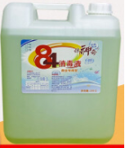  每桶重20公斤，符合国家相关标准，提供相关检测报告或合格证书。图片仅供参考。
总报价 | 大写： 小写：
说明 | - 报价单包含安装辅材、人工等费用。  - 本报价单包含增值税普通发票，质保12个月。  - 发货日期为确定成交后10个工作日以内。  - 结款方式为完成调试后30日内完成。  - 最高限价19500元。
本单位承诺，本次报价真实有效，本表传真、扫描件、PDF文件同原件具有相同效力，报价有效期10个工作日。

报价人： 报价单位名称（盖章）：

联系电话 ： 报价日期：

